Word 文件範本
內容
Word 文件範本 1
主標題： 1
子標題： 2
子子標題： 2
要修改預設樣式： 3
要修改段落預設： 4
測試新設置 4
表用法 5
圖片 5
遵循透明列印指南 6
6

主標題：
對主標題使用標題 1 樣式，以便螢幕閱讀器可以識別它們。
如果尚未更改，請手動將標題 1 樣式更改為：
- sans serif (e.g. Arial, Verdana, Trebuchet or Calibri),
- 16 pt, and
- Bold
然後將此格式設置為此樣式的預設值。

子標題：
對子標題使用標題 2 樣式。
如果尚未更改，請手動將標題 2 樣式更改為：
- sans serif (e.g. Arial, Verdana, Trebuchet or Calibri),
- 14 pt, and
- Bold
然後將此格式設置為此樣式的預設值。

子子標題：
使用標題 3 作為子子標題。
如果尚未更改，請手動將標題 2 樣式更改為：
- sans serif (e.g. Arial, Verdana, Trebuchet or Calibri),
- 12 pt, and
- Bold
然後將此格式設置為此樣式的預設值。

段
段落的樣式不應設置為標題。段落應該是 「正常」 樣式。
它們應該是：
- Sans serif 字體，12 磅
- 1.5 間距（項目符號清單除外）
- 左對齊而不是兩端對齊
然後將此格式設置為此樣式的預設值。

您的文件還應：
- 在頁面的兩側留出足夠的空白
- 避免使用塊大寫或斜體。使用粗體可使文本突出顯示。

要修改預設樣式：
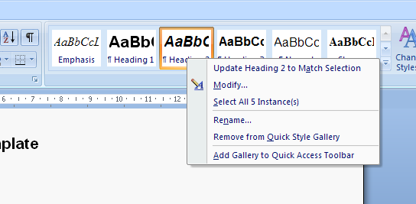
Amend the style in line with the above guidelines then right click the style in question under the home tab. Choose ‘modify’ from the drop down list. This will open a box.
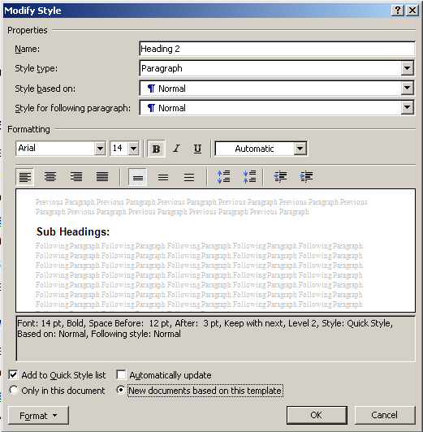
在該框中，確保樣式的格式符合您的偏好。例如，如果選中了 'italics'，請取消選中它。

選擇顯示「基於此範本的新文件」的單選按鈕，然後按兩下確定」。

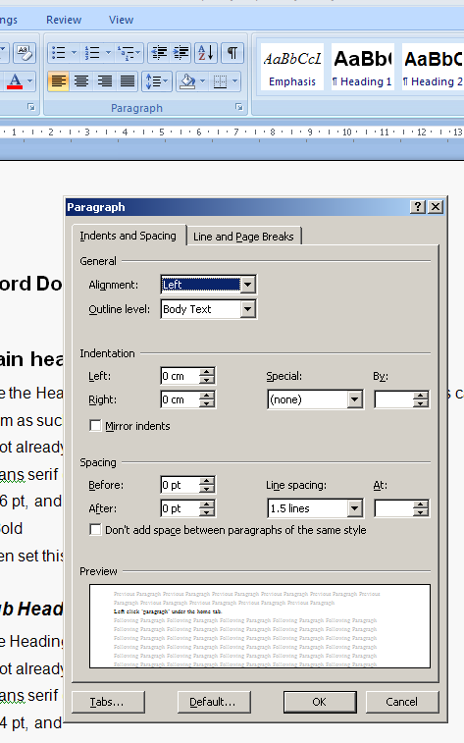

要修改段落預設：

左鍵按下主頁選項卡下的「段落」。

確保將對齊方式設置為「左」，並將行距設置為「1.5 行」。。
設置正確后，按兩下預設。
在生成的 「Are your sure」 消息上按兩下 「yes」。

To test your new settings
打開一個新文件並測試每個標題和段落樣式，以確保已保存所有設置。

Table Usage
構建從左到右、從上到下順序進行邏輯讀取的表格。
對於列標題位於頂行的表，頂行必須格式化為標題行。要設定表頭行：
- 突出顯示表格的頂行
- 右鍵按下可顯示編輯選項
- 選擇 ”表屬性“從清單中。

將顯示 Table Properties （表屬性） 視窗;點擊”排「選項卡」。
選取選項 ”在每個頁面的頂部重複作為標題”
 | 列 1 | 列 2 | 列 3 | 列 4
第 1 行

Images
文件中的所有圖像都需要替代文本或替換文本（不包括沒有有意義內容的純裝飾性圖像）。
- 右鍵按兩下 在圖像上;
- 選擇 設置圖片格式.
- 這 設置圖片格式 對話框。選擇 蹼 標籤。
- 在 替代文字 框中，鍵入圖像的描述。
- 點擊 ”還行”.

遵循透明列印指南的理由
範例 A：
示例 A 是 Times New Roman，大小為 10，單倍行距。示例 B 是 Arial，大小為 12，間距為 1.5。如您所見，較小的字體大小、單倍行距和 serif 字體更難閱讀。此外，在文本左對齊的頁面上保持位置更容易，如示例 B 所示，因為左對齊為文本正文提供特定形狀，並在單詞之間提供統一性。示例 A 是合理的，它沒有自然的形狀。此外，粗體印刷脫穎而出, 並且確實 不會將文字的形狀扭曲為斜體 和下劃線 do.最後，塊大寫可能很難理解，因為塊大寫會去除單詞的自然形狀，將它們變成塊。清晰的佈局使人們可以專注於視覺材料的內容，而不是格式。

範例 B：
示例 A 是 Times New Roman，大小為 10，單倍行距。示例 B 是 Arial，大小為 12，間距為 1.5。如您所見，較小的字體大小、單倍行距和 serif 字體更難閱讀。此外，在文本左對齊的頁面上保持位置更容易，如示例 B 所示，因為左對齊為文本正文提供特定形狀，並在單詞之間提供統一性。示例 A 是合理的，它沒有自然的形狀。此外 大膽的印刷脫穎而出， 並且不會像斜體和下劃線那樣扭曲文本的形狀。最後，塊大寫可能很難理解，因為塊大寫會去除單詞的自然形狀，將它們變成塊。清晰的佈局使人們可以專注於視覺材料的內容，而不是格式。

Furthermore
如果您使用標題，它使目錄的創建和維護更加容易（要自動創建和更新，請轉到：插入 – 參考 – 索引和表格 – 目錄）。

